SỞ GIÁO DỤC & ĐÀO TẠO TP HỒ CHÍ MINH ĐỀ A
TRƯỜNG THPT LÊ THÁNH TÔN
---------------

ĐỀ THI HỌC KỲ 2 MÔN VẬT LÝ LỚP 10
NK 2016-2017 – Thời gian làm bài 45 phút .
------oOo------

CÂU HỎI LÝ THUYẾT :
Câu 1 : (1 điểm) Trình bày định luật bảo toàn cơ năng khi vật chuyển động trong trọng trường ? Nêu hệ quả ?
Câu 2 : (1 điểm) Phân biệt khí lý tưởng và khí thực ?
Câu 3 : (1 điểm) Trình bày nội dung cơ bản của thuyết động học phân tử chất khí ?
Câu 4 : (1 điểm) Trình bày các phương pháp làm biến đổi nội năng của một hệ vật ?
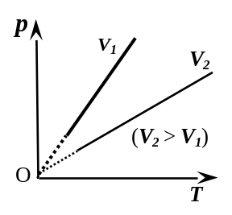

Câu 5 : (1 điểm) Từ đường đẳng tích như hình vẽ , chứng minh V₂ > V₁

BÀI TOÁN :
Câu 6 : (1 điểm)
Một khẩu súng đại bác có khối lượng 1,5 (tấn) được bắn khi đang ở trạng thái đứng yên. Sau khi bắn , viên đạn có khối lượng 15(kg) bay ra với vận tốc 60(km/h) . Áp dụng định luật bảo toàn động lượng , chứng tỏ rằng súng bị giật lùi sau khi bắn và tính vận tốc giật lùi của súng , xem như các vận tốc nằm ngang .

Câu 7 : (1 điểm)
Một viên đạn khối lượng 50(g) đang bay ngang với vận tốc không đổi 200(m/s) , viên đạn đến xuyên qua một tấm gỗ dày 4(cm) và bay ra ngoài với vận tốc 50(m/s) . Áp dụng định lý về động năng tính độ lớn của lực cản của gỗ lên viên đạn .

Câu 8 : (1 điểm)
Một vật có khối lượng 600(g) rơi tự do từ độ cao 120(m) xuống mặt đất . Tính động năng, thế năng, cơ năng khi vật ở cách mặt đất 40(m), g = 10(m/s²) .

Câu 9 : (2 điểm)
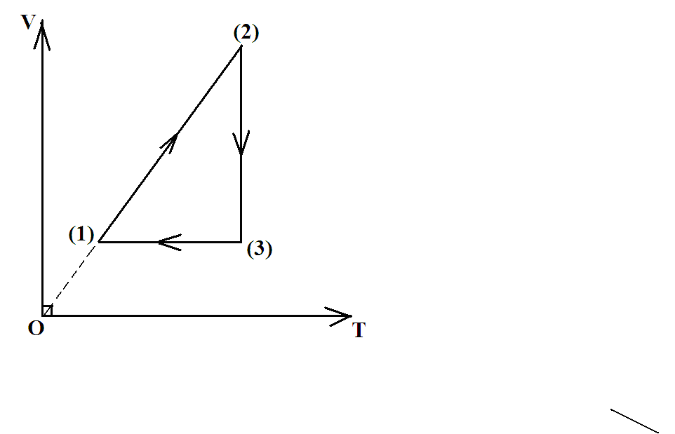
Một lượng khí lí tưởng thực hiện một chu trình kín như hình vẽ. Cho V₁= 6() ; V₂ = 10() ; p₁ = 5(at) ; T₁=300(K) .
Áp dụng các định luật cho chất khí để tính các giá trị của áp suất p₃, nhiệt độ T₂?

--------- HẾT --------

SỞ GIÁO DỤC & ĐÀO TẠO TP HỒ CHÍ MINH ĐỀ B
TRƯỜNG THPT LÊ THÁNH TÔN
---------------

ĐỀ THI HỌC KỲ 2 MÔN VẬT LÝ LỚP 10
NK 2016-2017 – Thời gian làm bài 45 phút .
------oOo------

CÂU HỎI LÝ THUYẾT :
Câu 1 : (1 điểm) Chuyển động bằng phản lực là gì ? Viết công thức chuyển động bằng phản lực.
Câu 2 : (1 điểm) Viết công thức tính cơ năng trọng trường và cơ năng đàn hồi ?
Câu 3 : (1 điểm) Nội năng của một vật là gì ? Nhiệt lượng là gì ?
Câu 4 : (1 điểm) Phát biểu định luật Bôi-lơ Ma-ri-ốt và định luật Sác-lơ về chất khí ?
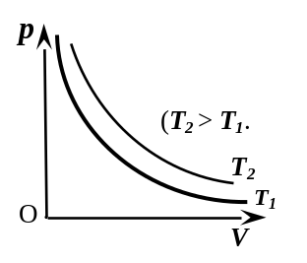

Câu 5 : (1 điểm) Từ đường đẳng nhiệt như hình vẽ , chứng minh T₂ > T₁

BÀI TOÁN :
Câu 6 : (1 điểm)
Một vật chuyển động có động lượng và động năng lần lượt là 10(kgm/s) và 25(J) . Hãy tính khối lượng và vận tốc của vật .

Câu 7 : (1 điểm)
Một viên đạn khối lượng 50(g) đang bay ngang với vận tốc không đổi 400(m/s) . Viên đạn đến xuyên qua một tấm gỗ dày và chui sâu vào gỗ 5(cm) . Áp dụng định lý về động năng tính độ lớn của lực cản của gỗ lên viên đạn .

Câu 8 : (1 điểm)
Một vật khối lượng m được thả rơi tự do từ độ cao 80(m) xuống đất. Lấy g =10m/s². Chọn mốc thế năng tại mặt đất . Áp dụng định luật bảo toàn cơ năng , tính vận tốc của vật khi có thế năng bằng 3 lần động năng ?

Câu 9 : (2 điểm)
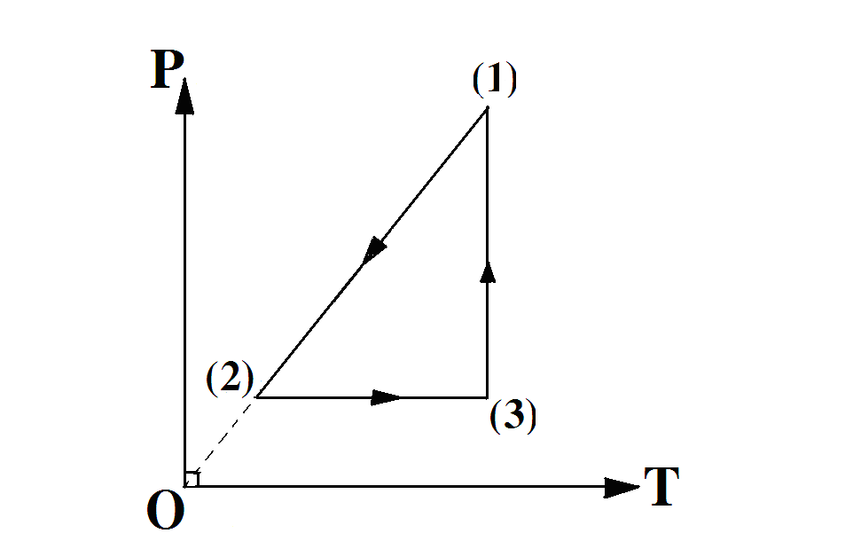
Một lượng khí lí tưởng thực hiện một chu trình kín như hình vẽ. Cho V₁= 6() ; p₁ = 5(at) ; T₁=500(K) ; T₂ =300(K)
Áp dụng các định luật cho chất khí để tính các giá trị của áp suất p₃, thể tích V₃?

--------- HẾT --------

ĐÁP ÁN CHẤM VẬT LÝ LỚP 10 ( ĐỀ A )
THI HK2 NK 2016-2017
------------------

Câu 1 : (1 điểm) Trình bày định luật bảo toàn cơ năng khi vật chuyển động trong trọng trường ? Nêu hệ quả ?
* Khi một vật chuyển động trong trọng trường chỉ chịu tác dụng của trọng lực thì cơ năng của vật được bảo toàn W = 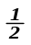mv² + mgz = hằng số.
* Động năng và thế năng luôn chuyển hoá lẫn nhau , nếu động năng giảm thì thế năng tăng và ngược lại .

Câu 2 : (1 điểm) Phân biệt khí lý tưởng và khí thực ?
  - Khí lí tưởng là chất khí trong đó các phân tử xem như các chất điểm và chỉ tương tác khi va chạm. và tuân theo đúng các định luật Bôi-lơ – Ma-ri-ôt và Sác-lơ.
  - Khí thực là khí có trong thực tế, chỉ tuân theo gần đúng các định luật Bôi-lơ – Ma-ri-ôt, Sác-lơ.

Câu 3 : (1 điểm) Trình bày nội dung cơ bản của thuyết động học phân tử chất khí ?
- Chất khí được cấu tạo từ những phân tử có kích thước rất nhỏ so với khoảng cách giữa chúng.
- Các phân tử khí chuyển động hỗn loạn không ngừng. Chuyển động này càng nhanh thì nhiệt độ của chất khí càng cao.
- Khi chuyển động các phân tử khí va chạm vào nhau và va chạm vào thành bình gây ra áp suất của chất khí lên thành bình.

Câu 4 : (1 điểm) Trình bày các phương pháp làm biến đổi nội năng của một hệ vật ?
* Thực hiện công là làm chuyển hóa một dạng năng lượng khác sang nội năng.
* Truyền nhiệt là truyền nội năng từ vật này sang vật khác mà không thực hiện công.
Câu 5 . Từ đường đẳng tích như hình vẽ , chứng minh V₂ > V₁
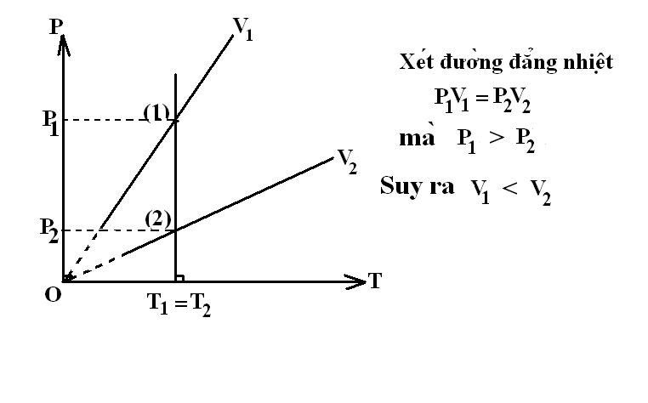

Câu 6 : (1 điểm)
Một khẩu súng đại bác có khối lượng 1,5 (tấn) được bắn khi đang ở trạng thái đứng yên. Sau khi bắn , viên đạn có khối lượng 15(kg) bay ra với vận tốc 60(km/h) . Áp dụng định luật bảo toàn động lượng , chứng tỏ rằng súng bị giật lùi sau khi bắn và tính vận tốc giật lùi của súng , xem như các vận tốc nằm ngang .

BÀI GIẢI

Gọi là vận tốc của đạn và 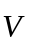 là vận tốc của súng , giả sử hệ đạn và súng là hệ kín .
Theo định luật bảo toàn động lượng : 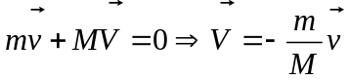 . Suy ra súng bị giật lùi sau khi bắn
Thay số tính được V = 0,6(km/h) = 0,17(m/s)

Câu 7 : (1 điểm)
Một viên đạn khối lượng 50(g) đang bay ngang với vận tốc không đổi 200(m/s) , viên đạn đến xuyên qua một tấm gỗ dày 4(cm) và bay ra ngoài với vận tốc 50(m/s) . Áp dụng định lý về động năng tính độ lớn của lực cản của gỗ lên viên đạn .
BÀI GIẢI

Áp dụng định lý về động năng : 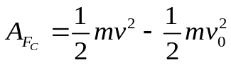 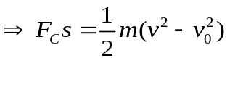
Thay số tính đúng đáp số F_{C} = 23.437,5(N)

Câu 8 : (1 điểm)
Một vật có khối lượng 600(g) rơi tự do từ độ cao 120(m) xuống mặt đất . Tính động năng, thế năng, cơ năng khi vật ở cách mặt đất 40(m), g = 10(m/s²) .
BÀI GIẢI

Cơ năng của vật bằng với thế năng cực đại khi vật ở độ cao 120(m) : W = W_{tmax} = mgz_{A} = 720(J)
Thế năng của vật khi vật ở cách mặt đất 40(m) : W_{t} = mgz_{M} =240(J)
Áp dụng định luật bảo toàn cơ năng , suy ra động năng của vật : W_{đ} = W_{tmax} – W_{t} = 480(J)

Câu 9 : (2 điểm)
Một lượng khí lí tưởng thực hiện một chu trình kín như hình vẽ. Cho V₁= 6() ; V₂ = 10() ; p₁ = 5(at) ; T₁=300(K) .
Áp dụng các định luật cho chất khí để tính các giá trị của áp suất p₃, nhiệt độ T₂?

BÀI GIẢI

Quá trình (1) → (2) là đẳng áp : p₁ = p₂ = 5(at)
Áp dụng định luật Gay – Luyt-xăc : 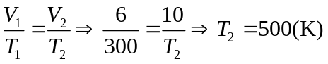
Quá trình (2) → (3) là đẳng nhiệt .
Áp dụng định luật Bôi-lơ Ma-ri-ốt : p₂V₂ = p₃V₃ .
Quá trình (3) → (1) là đẳng tích ==> V₃ = V₁ = 6(l) . Thay vào 5.10 = p₃. 6 ==> p₃ = 8,33(at)

ĐÁP ÁN CHẤM VẬT LÝ LỚP 10 ( ĐỀ B )
THI HK2 NK 2016-2017
------------------

Câu 1 : (1 điểm) Chuyển động bằng phản lực là gì ? Viết công thức chuyển động bằng phản lực.
Ban đầu vật m đứng yên, sau đó phần m₁ tách ra với vận tốc 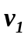 , phần còn lại chuyển động ngược lại với vận tốc 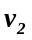 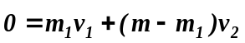.

Câu 2 : (1 điểm) Viết công thức tính cơ năng trọng trường và cơ năng đàn hồi ?
* Vật chuyển động trong trọng trường : 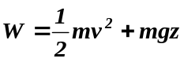.
* Vật chịu tác dụng của lực đàn hồi : 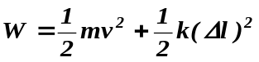.

Câu 3 : (1 điểm) Nội năng của một vật là gì Nhiệt lượng là gì ?
- Nội năng của một vật là tổng động năng và thế năng của các phân tử cấu tạo nên vật đó.
- Nhiệt lượng là số đo độ biến thiên nội năng trong quá trình truyền nhiệt .

Câu 4 : (1 điểm) Phát biểu định luật Bôi-lơ Ma-ri-ốt và định luật Sác-lơ về chất khí ?
* Trong quá trình đẳng nhiệt của một lượng khí nhất định, áp suất tỉ lệ nghịch với thể tích.
* Trong quá trình đẳng tích của một lượng khí nhất định, áp suất tỉ lệ với nhiệt độ tuyệt đối.

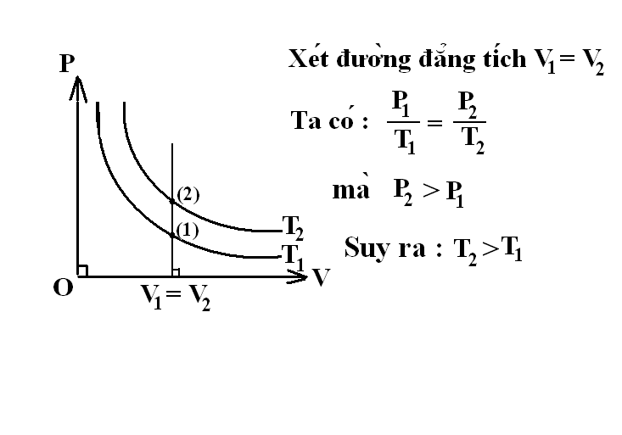
Câu 5 . Từ đường đẳng nhiệt như hình vẽ , chứng minh T₂ > T₁

Câu 6 : (1 điểm)
Một vật chuyển động có động lượng và động năng lần lượt là 10(kgm/s) và 25(J) . Hãy tính khối lượng và vận tốc của vật .
BÀI GIẢI

Động lượng của vật : p = mv = 10(kgm/s)
Động năng của vật : 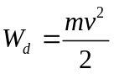 = 25(J)
Giải hệ phương trình suy ra : m = 2(kg) và v = 5(m/s)

Câu 7 : (1 điểm)
Một viên đạn khối lượng 50(g) đang bay ngang với vận tốc không đổi 400(m/s) . Viên đạn đến xuyên qua một tấm gỗ dày và chui sâu vào gỗ 5(cm) . Áp dụng định lý về động năng tính độ lớn của lực cản của gỗ lên viên đạn .
BÀI GIẢI

Áp dụng định lý về động năng : 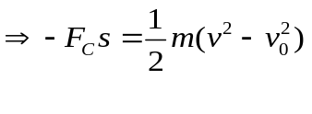
Thay số tính đúng đáp số F_{C} = 80.000(N)

Câu 8 : (1 điểm)
Một vật khối lượng m được thả rơi tự do từ độ cao 80(m) xuống đất. Lấy g =10m/s². Chọn mốc thế năng tại mặt đất . Áp dụng định luật bảo toàn cơ năng , tính vận tốc của vật khi có thế năng bằng 3 lần động năng ?
BÀI GIẢI

Gọi A là vị trí thả rơi và B là vị trí có thế năng bằng ba lần động năng,
Theo định luật bảo toàn cơ năng : 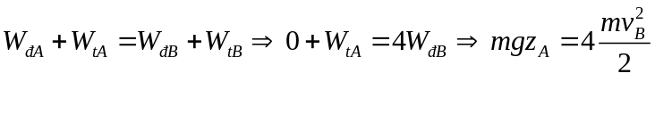
Thay số tính được v = 20(m/s)

Câu 9 : (2 điểm)
Một lượng khí lí tưởng thực hiện một chu trình kín như hình vẽ. Cho V₁= 6() ; p₁ = 5(at) ; T₁=500(K) ; T₂ =300(K)
Áp dụng các định luật cho chất khí để tính các giá trị của áp suất p₃, thể tích V₃?

BÀI GIẢI

Quá trình (1) → (2) là đẳng tích : V₁ = V₂ = 6()
Áp dụng định luật Sac-lơ :
Quá trình (2) → (3) là đẳng áp .
Áp dụng định luật Gay – Luyt-xăc : 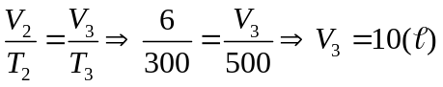
Quá trình (3) → (1) là đẳng nhiệt ==> T₃ = T₁ = 500(K) .

